# 配置管理相关工作指引

# svn配置库管理

## 配置库申请

### 接收邮件

接收配置库申请邮件，查看附件内容是否完整



### 建立配置库

根据附件表格中相关信息建立配置库

具体操作办法见:

[SVN建库及端口监听管理操作指引](http://172.16.30.24:8090/pages/viewpage.action?pageId=3900299)



项目缩写如不写则默认为拼音第一个字母，例如：宁波富邦=nbfb

配置库结构默认按照配置管理规范中规定



模板目录：

D:\王晶\work\配置库模板

### 权限分配

根据申请表进行相关权限的分配

具体操作办法如下：

[SVN帐号添加及权限分配操作指引](http://172.16.30.24:8090/pages/viewpage.action?pageId=3900278)

权限分配规则参考配置管理规范



### 邮件通知

设置完毕邮件回复申请人,抄送相关领导

邮件正文：

各位好！

已按照《配置库申请表》所述创建“xxxx”的项目目录并配置相应权限。

对应路径为：svn://172.16.30.16:xxxx/xxxx

账号和密码单独已通知申请人，请知悉！

如有疑问请及时与我联系，谢谢~

### 更新记录

更新到svn库

[配置库申请记录](svn://172.16.30.16:20030/研发服务部/2%20配置管理/2-3%20配置库申请)

更新到wiki

[配置库申请记录-wiki](http://wiki.4pxtech.com/pages/viewpage.action?pageId=3902824)

更新到权限记录

SVN权限整理

## 权限申请

接收配置库权限申请表，查看内容是否完整



### 通知

根据申请开启权限并通知相关人员

### 更新记录

更新到wiki

[配置库申请记录-wiki](http://wiki.4pxtech.com/pages/viewpage.action?pageId=3902824)

## Jira相关操作

### 操作说明



### 详细操作

创建项目：申请人需提供：项目名称，项目键值（一般为英文缩写），项目负责人

类别选择：一般为在研项目

设置项目问题类型：一般为通用问题类型，速递业务需求项目需选择其专用问题类型

Issue Type Schemes：可以编辑问题类型中的详细项

工作流：研发类项目使用develop project flow

如有特殊需求，首先沟通下，确定其目的以及现有方案能否满足，要遵照尽量不修改的原则，建议其使用组内口头约束的方式，不要随便更改工作流、字段、界面等内容

如果沟通无果，应让需求提交者明确想要增改的内容：

工作流--增加的动作、状态及上下游等，可将现有工作流截图，要求其在viso更改，

字段--增减与必选、显示修改

界面--在界面中调整各字段位置

改好后对其合理性进行评估，如果合理可定制（复制之前的，进行调整后应用）

问题属性：状态 解决结果 优先级

通知方案：设置动作或状态通知人（如未设置，则默认为项目经办人）

版本与模块暂不做设置

其他常用：

板块自定义

数据统计：项目-概要-报告-filter

过滤器的创建、保存、共享、收藏

## 自动构建环境

### 明确需求

与项目相关人员scm沟通所使用的平台java or c#，对应的开发工具及版本

### 申请机器

根据项目信息申请对应的机器

发送邮件至运维人员：李晓川，抄送田应康，徐彬，王存思



### 部署Jenkins

拿到机器后进行Jenkins构建环境部署，具体操作可参见一下文档

[Jenkins部署](http://wiki.4pxtech.com/pages/viewpage.action?pageId=3904363)

### 通知试用

部署完成后，通知项目相关人员scm对构建系统进行试用



### 解决问题

解决使用中遇到的问题，并将解决方法更新至wiki

[Jenkins部署](http://wiki.4pxtech.com/pages/viewpage.action?pageId=3904363)

### 更新记录

将新搭建的构建系统更新至wiki

[构建环境记录](http://172.16.30.24:8090/pages/viewpage.action?pageId=3903751)

## 新员工入职

### 准备

收到hr报道人员信息邮件,准备相关工作

### 创建账号

在HR发出邮箱开通邮件以后创建各种账号：

非技术岗位只要创建wiki帐号

技术岗位的非开发岗位开通：jira（默认加入developers group）、wiki

技术岗位的开发岗位开通：jira、crucible、wiki

技术岗位根据入职的产品线开通SVN帐号

[各项目svn地址](http://wiki.4pxtech.com/pages/viewpage.action?pageId=3899613)

### 邮件通知

发送邮件通知

发送的邮件设置定时发送：入职当天的早上9点

收件人：员工本人；抄送：接口人，徐彬，赵顺

邮件内容：

XXX，你好：

你的Jira、Crucible、Wiki、SVN帐号已开通，详情如下：

JIRA地址：http://jira.4pxtech.com，帐号：xxxx 密码：123456

Crucible地址：http://code.4pxtech.com，帐号：xxxx 密码：123456

Wiki地址：http://wiki.4pxtech.com，帐号：xxxx 密码：123456

SVN地址：svn://172.16.30.16:xxxxx，帐号：xxxx 密码：123456

PS：请妥善保管个人帐号信息,登陆后请修改账号密码，并及时上传本人头像，谢谢!

### 更新记录

更新至文档：

[入职人员信息](新入职人员.lnk)

## 员工离职

### 受理

员工离职手续办理时，会有离职确认表到这边

根据员工角色对各种账号进行处理，处理完毕对表内相关项进行打钩并在交接人一栏签字

### Jira,Wiki,Crucible

如果用户离职，不要删除该用户，应按照以下步骤操作：

1. 将该用户负责的所有未解决的问题分配给其他用户；

2. 将项目负责人为该用户的，修改为其他用户；

3. 将该用户从所有用户组中移除。

执行此操作后，此用户没有任何操作权限，连登录都不允许。

只要用户没有任何权限，是不占用license的。

PS：如果用户提交过问题或者有问题的经办人是此用户，那么此用户是没法删除的。

### Svn

找到离职人员对应组别，进入对应路径修改密码

cd /opt/svn

find -name authz -type f |xargs grep username

## 配置审计

### 配置项审计

邮件反馈



收集汇总

更新记录

[项目资产审计](http://172.16.30.24:8090/pages/viewpage.action?pageId=3904045)

### 构建与发布审计

### 知识产权审计

## 系统服务维护

### windows环境

ScrumWorks Pro服务的启动和关闭

打开你的“开始菜单”，并导航到ScrumWorks Pro服务器文件夹。点击“Start/Stop ScrumWorks Pro Service”菜单项。

Jenkins服务启动

控制面板->管理工具->服务, 可以看到jenkins, 右击启动

### Linux服务器

Jenkins服务启动

重启tomcat服务

sh /usr/local/tomcat-wms/bin/startup.sh

svn服务启动

一般为自启动

如异常情况下开机未启动

Svnecoss库

启动服务

/usr/local/apache2/bin/apachectl start

增加账号

htpasswd /opt/svn/ECOSS/conf/http_passwd xxxx

输入密码两次

修改权限

### Maven仓库

登录仓库 admin o0o0o0

<http://172.16.30.37:8081/nexus/index.html#welcome>

例如：ef-core-2.1.6.2.jar

名称和版本号之间要有横线

<dependency>

<groupId>fpx.enterfly</groupId>

<artifactId>ef-core</artifactId>

<version>2.1.6.2</version>

</dependency>

搜索jar包，如果之前已有，放到之前的仓库

否则自己开发的放在Releases

第三方放在3rd Party

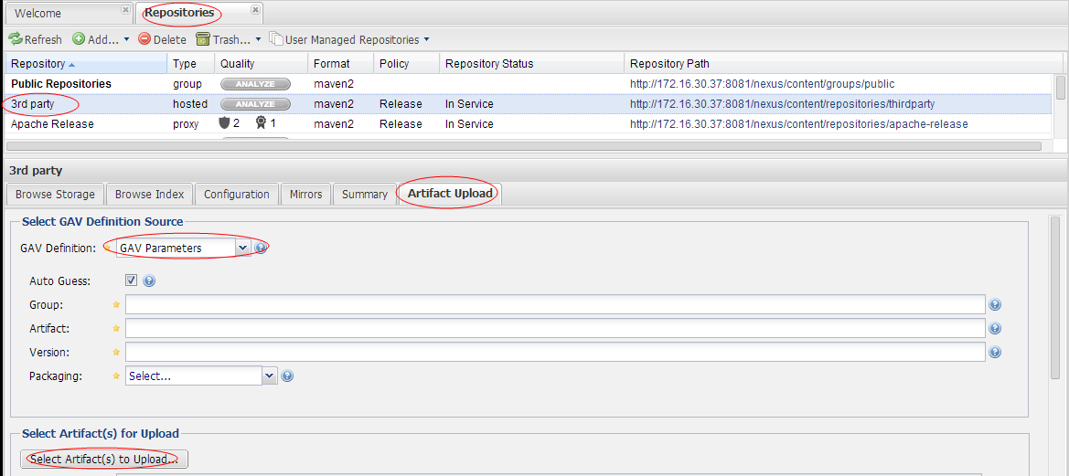

上传后自动识别group等信息